天津市大学软件学院
毕业设计
基于 SpringBoot+Vue 的个人健康管理系统的设计与实现

姓 名 XXX
专 业 软件工程
专 业 领 域 Java 软件开发
学 号 XXXXXXXXX
学 籍 校 XXXXXXX
学校指导教师 姓名（职称）
企业指导教师 姓名（职称）

二〇二六年四月

摘 要
随着居民健康意识持续增强以及“互联网+医疗健康”服务不断普及，传统个人健康管理方式中数据记录分散、历史查询不便、医患沟通不连续、反馈难以沉淀等问题逐渐显现。围绕上述现实需求，本文设计并实现了一套基于 SpringBoot 与 Vue 的个人健康管理系统，以提升个人健康信息管理的规范性、连续性和可追溯性。
系统采用前后端分离的 B/S 架构，后端以 SpringBoot 提供统一业务接口，前端以 Vue 实现用户端、医师端与管理端页面交互，数据层使用 MySQL 保存用户、医师、健康记录、在线咨询、健康建议与审计日志等核心信息。系统在功能上覆盖用户注册登录、个人资料维护、健康数据录入、历史记录查询、趋势分析、在线咨询、医师审核反馈、健康建议推送、管理员权限管理及日志审计等内容，形成了“用户记录—医师干预—后台治理”的业务闭环。
在论文写作与系统设计层面，本文借鉴优秀毕业论文中“系统分析—总体设计—详细设计—系统测试”的组织范式，对角色职责、业务流程、数据库结构、接口设计及关键页面实现进行了完整说明，并补充了系统架构图、流程图、E-R 图、实体属性图和时序图等设计材料。系统测试结果表明，各主要功能流程能够正确执行，页面交互与数据写入较为稳定，基本满足普通用户、医师和管理员三类角色的使用需求。
研究结果表明，个人健康管理系统能够较好支撑日常健康数据采集、医师审核反馈与长期健康档案沉淀，具有一定的实用价值，也可为中小型健康信息管理平台的设计与实现提供参考。
关键词：个人健康管理系统；SpringBoot；Vue；MySQL；健康数据分析

ABSTRACT
With the growing awareness of personal health and the continued development of Internet-based healthcare services, traditional health management methods increasingly expose problems such as scattered records, inconvenient retrieval, discontinuous doctor-patient communication, and weak traceability of feedback. To address these issues, this thesis designs and implements a personal health management system based on SpringBoot and Vue.
The system adopts a front-end and back-end separated B/S architecture. SpringBoot is used to provide unified business APIs, Vue is used to build the user, doctor and administrator interfaces, and MySQL is used to store core data such as users, doctors, health records, consultations, health advice and audit logs. Functionally, the platform supports registration and login, profile maintenance, health data entry, history query, trend analysis, online consultation, doctor review and feedback, health advice delivery, administrator permission management and audit logging.
By following the writing pattern of a standard graduation thesis, this paper organizes the content into system analysis, overall design, detailed design and system testing, and further supplements the thesis with architecture diagrams, flowcharts, an E-R diagram, entity attribute diagrams and sequence diagrams. Test results show that the major business processes can run correctly and the system is able to satisfy the basic needs of users, doctors and administrators.
The study indicates that the proposed system can support daily health data collection, doctor intervention and the accumulation of long-term health archives. It has practical significance and can provide reference for the development of small and medium-sized health information management platforms.
Key Words: personal health management system; SpringBoot; Vue; MySQL; health data analysis

目 录
前言
第一章 概述
1.1 研究背景与意义
1.2 国内外研究现状
1.3 研究内容
第二章 相关技术与理论基础
2.1 B/S架构与REST接口设计
2.2 SpringBoot与JPA持久化机制
2.3 Vue前端组件化与状态管理
2.4 MySQL与事务一致性
2.5 健康管理业务的特点
第三章 系统分析
3.1 普通用户功能分析
3.2 医师功能分析
3.3 管理员功能分析
3.4 非功能性需求
第四章 系统总体设计
4.1 系统架构设计
4.2 系统功能模块设计
4.3 系统流程设计
4.4 数据库设计
4.5 接口设计
第五章 详细设计
5.1 模块详细功能设计
5.2 系统时序图设计
第六章 系统测试
6.1 测试环境与方法
6.2 功能测试用例设计
6.3 性能与可靠性测试
6.4 测试结果分析
第七章 总结与展望
参考文献
致谢

前言
随着居民健康意识不断提高，个人健康管理逐渐从“生病后处理”转向“日常持续记录与主动干预”。身高、体重、血压、心率、饮食、运动以及阶段性检查结果，已不再只是零散数据，而是反映个体健康状态变化的重要依据。若这些信息能够被长期保存、统一整理并形成连续轨迹，就能为用户自我管理和医师后续判断提供更加可靠的支持。
但在实际生活中，健康数据往往散落在纸质记录、聊天信息、体检报告和不同应用页面之间，缺乏统一归集与持续维护，导致查询不便、对比困难、趋势不清。对于需要长期观察身体变化的人群而言，这种“有数据却难使用”的情况会明显削弱健康管理的实际效果。与此同时，传统咨询方式在时间、空间和过程留痕方面也存在局限，很多反馈不能沉淀为可追溯的健康档案。
基于上述问题，本文以个人健康管理系统为研究对象，在借鉴优秀毕业论文写作范式的基础上，对系统的角色需求、业务流程、总体架构、数据库设计、详细实现与测试过程进行重新梳理，并通过补充架构图、流程图、实体关系图和时序图等设计材料，使论文结构更加符合本科毕业论文的标准表达，也使系统说明从“功能罗列”转向“分析—设计—实现—验证”的完整链路。

第一章 概述

1.1 研究背景与意义
个人健康管理是一项具有长期性和连续性的活动，用户不只是一次性录入身体指标，更需要在较长周期内持续观察健康状态的变化。尤其在生活节奏加快、亚健康现象增多的背景下，普通用户越来越希望通过信息化手段记录体征指标、回顾历史变化并及时获取专业建议。相比零散的纸质记录或临时咨询，结构化、可持续的健康档案更有助于发现问题、辅助判断并改善生活方式[1]。
从现实需求看，个人健康管理系统的价值主要体现在三个方面。其一，它能够帮助用户把分散的身体指标、饮食运动情况和咨询记录集中起来，形成统一视图，降低信息整理成本；其二，它为医师提供了远程查看患者健康数据、进行审核与反馈的入口，使健康服务从单次沟通扩展到连续干预；其三，管理员可以通过统一后台维护用户、医师和日志数据，从系统治理层面保障平台运行秩序。对于本科毕业设计而言，该课题同时具备明确的业务场景、较完整的角色链路和较强的工程实践意义。

1.2 国内外研究现状
国外健康信息化研究起步较早，较多集中在电子健康档案、远程健康监测、可穿戴设备接入以及慢病管理等方向。相关系统通常强调数据标准化、记录连续性和多终端协同，研究重点不仅包括数据存储，还涉及趋势分析、预警提示和医患协作等内容。随着云服务和移动互联网的发展，个人健康信息由院内记录逐步延伸到日常生活场景，长期健康档案的价值更加突出。
国内在互联网医疗、在线问诊和居民健康档案方面发展迅速，围绕预约挂号、报告查询、慢病随访和线上咨询等场景已形成较丰富的系统实践。但在中小型、轻量化、多角色协同的个人健康管理平台方面，仍存在业务边界不清、模块设计偏说明书化、论文写法与系统工程逻辑脱节等问题。相较于直接追求复杂算法或大规模平台能力，本课题更强调“功能完整、结构清晰、实现可落地”，即在 SpringBoot、Vue 和 MySQL 这一成熟技术路线下，构建一套适合毕业设计展示与后续扩展的个人健康管理系统[2][4]。

1.3 研究内容
本文围绕个人健康管理系统的设计与实现展开，重点不只放在页面功能展示上，而是按照毕业论文规范，对系统分析、总体设计、详细设计和测试验证进行系统化组织。与原稿相比，论文结构从“章节并列说明”调整为“问题提出—技术支撑—系统分析—总体设计—详细设计—系统测试—总结展望”的写作逻辑，更接近优秀毕业论文的范式。
具体研究内容包括：第一，分析普通用户、医师和管理员三类角色的业务需求，明确系统边界与模块职责；第二，基于前后端分离架构设计系统总体结构，并对主要业务流程进行建模；第三，围绕 users、doctors、health_data、consultations、health_advice 和 audit_logs 等核心数据表完成数据库设计；第四，对登录注册、健康数据录入、趋势分析、在线咨询、医师审核和后台管理等关键功能进行详细设计与页面说明；第五，通过功能测试和流程验证分析系统运行效果，并总结当前系统存在的不足与后续优化方向。

第二章 相关技术与理论基础

2.1 B/S架构与REST接口设计
系统采用 B/S（Browser/Server）架构，用户通过浏览器即可访问平台，无需额外安装客户端软件，便于普通用户、医师和管理员在不同终端环境下统一使用。相较于传统 C/S 架构，B/S 架构部署与维护成本更低，更适合毕业设计项目中多角色、轻量化的信息系统建设。
在接口设计上，系统采用 REST 风格对外提供资源访问能力。前端通过 GET、POST、PUT、DELETE 等方法调用后端接口，并使用 JSON 作为主要数据交换格式。这种方式能够使前后端职责边界更加清晰，也便于后续编写接口文档、开展联调和扩展新终端。

2.2 SpringBoot与JPA持久化机制
SpringBoot 通过自动装配和约定优于配置的思想简化了传统 Java Web 项目的搭建过程，适合在毕业设计周期内快速构建结构完整的后端工程。系统中，Controller 层负责接收请求并返回统一响应，Service 层负责封装认证、审核、建议推送等业务逻辑，Repository 层负责与数据库交互，从而形成较清晰的后端分层结构[8]。
在数据持久化层，系统结合 Spring Data JPA 完成实体对象与关系表之间的映射。开发者可以围绕用户、医师、健康记录和咨询等实体进行数据读写，减少基础 SQL 的重复编写。对于列表查询、状态更新和关联读取等操作，JPA 的使用能够显著提升开发效率，同时保持代码结构的可维护性。

2.3 Vue前端组件化与状态管理
Vue 是一种渐进式前端框架，具备组件化、响应式和开发门槛适中的特点，适合中小型业务系统的前端实现。系统按照角色把页面划分为用户端、医师端和管理端三个部分，其中用户端采用顶部导航结构，医师端与管理端采用侧边菜单结构，这种界面组织方式与不同角色的业务密度较为匹配[2][3]。
在具体实现中，Vue Router 负责页面路由控制，Axios 负责异步调用后端接口，页面以组件为单位进行拆分，如个人资料、健康数据录入、健康历史、在线咨询、患者档案和管理员用户管理等。组件化开发有助于降低重复代码，提高界面维护和后续扩展的便利性。

2.4 MySQL与事务一致性
MySQL 作为关系型数据库，具备部署方便、性能稳定和事务支持完善等特点，能够满足本系统对结构化数据持久化的需求。系统的用户信息、医师扩展信息、健康记录、咨询记录、健康建议和审计日志等内容都以表结构方式进行存储，便于后续查询、统计与追溯。
在系统运行过程中，部分业务操作涉及多字段联动甚至多表写入，例如用户提交健康记录时需要同步写入记录时间和数据类型，医师审核时需要同时更新 review_status、review_feedback 与 feedback_date，在线咨询回复则需要同步变更回答内容和状态字段。因此，在数据库与业务层设计中，需要通过状态约束、索引和事务控制来保证数据一致性。

2.5 健康管理业务的特点
与一般的信息查询系统相比，个人健康管理业务具有明显的连续性、敏感性和专业性。所谓连续性，是指健康数据并非一次性静态信息，而是需要在时间维度上持续累积并形成趋势；所谓敏感性，是指部分指标、咨询内容和性别健康信息涉及用户隐私，需要控制访问边界；所谓专业性，则意味着系统不仅负责存储数据，还需要为医师审核、建议反馈和管理治理提供支撑。
基于这些特点，系统设计不能停留在简单表单录入层面，而应把“用户录入—医师审核—结果反馈—后台治理”视为一个完整链路。也正因为如此，本文在后续章节中将围绕角色职责、流程设计、数据库结构和时序关系展开说明，以体现健康管理业务的整体闭环。

第三章 系统分析

3.1 普通用户功能分析
普通用户是系统中最核心的业务主体，其功能需求覆盖注册登录、个人资料维护、健康数据录入、历史记录查询、趋势分析、在线咨询以及查看医师反馈和健康建议等内容。用户使用系统的主要目标并不是完成一次性的单点操作，而是长期积累个人健康档案，并在需要时快速回顾历史变化或寻求专业意见。
从使用过程看，用户通常先通过登录页完成身份进入，再在个人中心或健康数据页面录入身高、体重、血压、心率、饮食与运动等指标。数据提交后，用户可在历史记录与趋势分析页面查看变化情况，若出现异常或疑问，则可通过在线咨询页面发起问题，等待医师回复。用户视角下的系统重点是“记录方便、查询直观、反馈及时”。

3.2 医师功能分析
医师角色承担专业审核与干预职责。医师登录系统后，需要能够查看患者列表、进入患者档案、读取历史健康记录、对待审核数据填写反馈，并向用户推送健康建议。与此同时，医师还需要处理用户发起的在线咨询，形成可追溯的答复记录。
与普通用户相比，医师更关注患者信息的连续性和业务处理效率。系统因此在医师端提供了患者信息汇总、待审核列表和建议填写入口，尽量减少页面跳转和重复查询带来的操作成本。医师视角下的系统重点是“信息完整、审核顺畅、反馈规范”。

3.3 管理员功能分析
管理员主要负责系统治理工作，其核心功能包括用户管理、医师信息维护、角色与状态调整、后台统计以及审计日志查看。管理员不直接参与健康服务过程，但对平台的角色边界、账号可用性和日志留痕承担保障责任。
在实际运行中，管理员需要能够快速定位异常账号、检查医师扩展资料是否完整，并对关键业务操作进行追溯。因此，后台页面不仅要展示基础列表，还应支持状态修改、权限调整和日志查询。管理员视角下的系统重点是“治理清晰、数据规范、过程可追溯”。
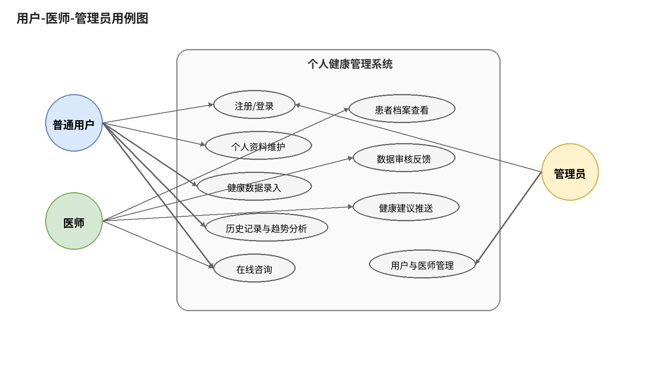
图3-1 用户、医师和管理员用例图

3.4 非功能性需求
除功能需求外，系统还需要满足一定的性能、安全和可用性要求。虽然本课题属于毕业设计原型，整体规模不大，但健康数据查询、患者列表读取和历史趋势展示等页面仍需要保持较好的响应速度。特别是在医师集中审核和管理员批量查看数据时，若接口返回数据过多或缺乏必要筛选，容易造成页面交互迟缓。
安全性方面，系统涉及普通用户、医师和管理员三类角色，必须保证页面入口、接口访问和数据可见范围的一致性。普通用户只能查看自己的健康记录与咨询内容，医师只能访问与业务处理相关的患者数据，管理员负责账号和日志治理而不直接承担医疗判断。此外，健康信息具有隐私属性，系统至少需要在角色隔离、日志审计和最小可见范围等方面建立基本约束。
可用性方面，系统界面应尽量保持中文化、流程清晰和反馈及时。用户希望在较短时间内完成数据录入与历史查询，医师希望在较集中页面中完成审核和建议填写，管理员希望通过统一后台快速完成治理任务。因此，页面设计需要与角色业务密度相适配，避免无关入口过多、操作链路过长。

第四章 系统总体设计

4.1 系统架构设计
系统采用前后端分离的 B/S 架构。前端基于 Vue 构建用户端、医师端与管理端页面，负责表单录入、图表展示、路由跳转和交互反馈；后端基于 SpringBoot 提供统一业务接口，承担身份校验、业务处理、状态变更和结果封装；数据层使用 MySQL 持久化保存业务数据。这样的三层结构能够使界面变更与业务规则解耦，也便于后续扩展移动端、小程序端或新的后台模块。
在服务划分上，系统可进一步拆分为认证与权限服务、健康档案服务、咨询服务、医师审核服务、健康建议服务和日志审计服务。普通用户主要与档案录入、趋势分析和咨询接口交互；医师侧更多调用患者档案、审核反馈和建议推送相关接口；管理员则使用用户管理、医师管理和日志查询等功能。系统架构如图4-1所示。
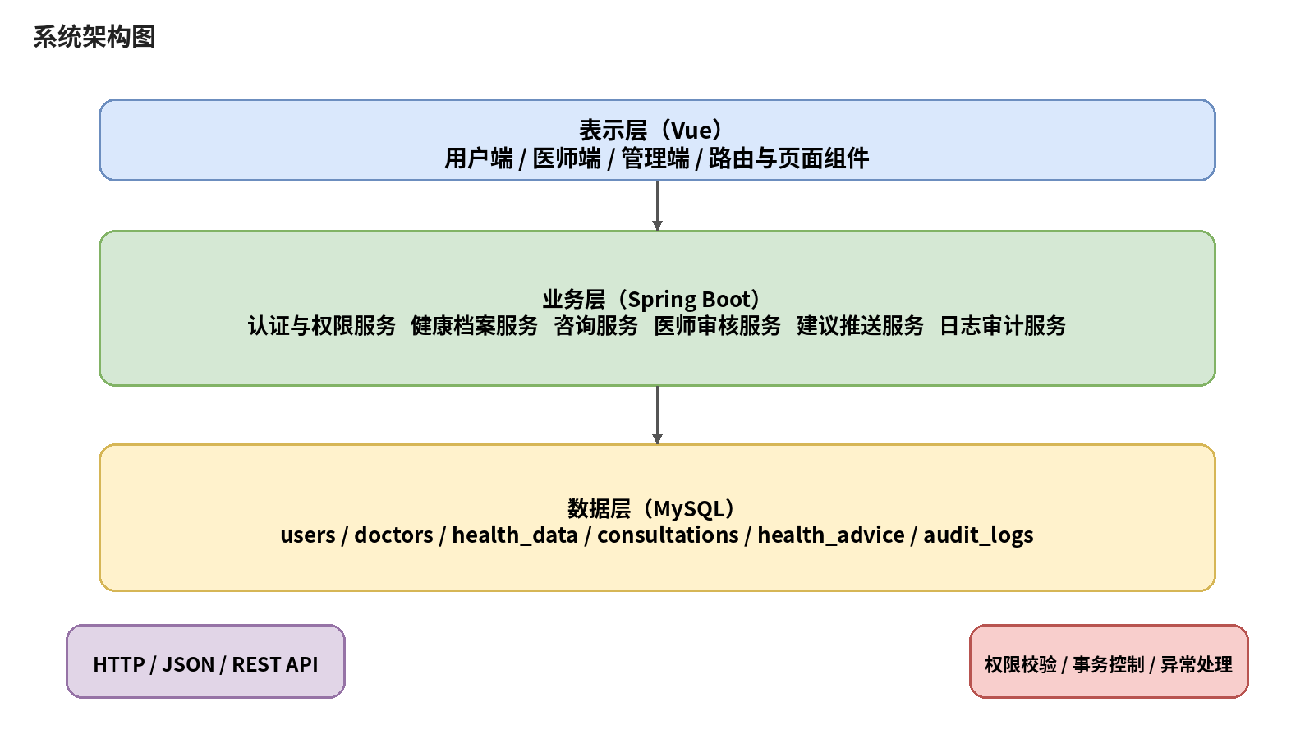
图4-1 系统架构图

4.2 系统功能模块设计
结合角色需求和业务链路，系统功能可划分为认证模块、用户健康模块、医师服务模块、后台治理模块和系统支撑模块。认证模块负责系统入口与角色识别；用户健康模块负责个人资料维护、健康数据采集、历史记录查询和趋势分析；医师服务模块承担患者档案查看、数据审核与建议推送；后台治理模块承担用户管理、医师管理与审计日志查看；系统支撑模块则负责统一响应、异常处理和跨域配置等公共能力。
各模块之间并非简单并列关系。用户产生的健康记录会被医师审核服务读取并生成反馈结果，咨询服务与建议服务又会持续补充用户档案内容；后台治理模块则对账号状态与关键操作进行监督，从而形成完整的业务闭环。系统功能模块设计如图4-2所示。
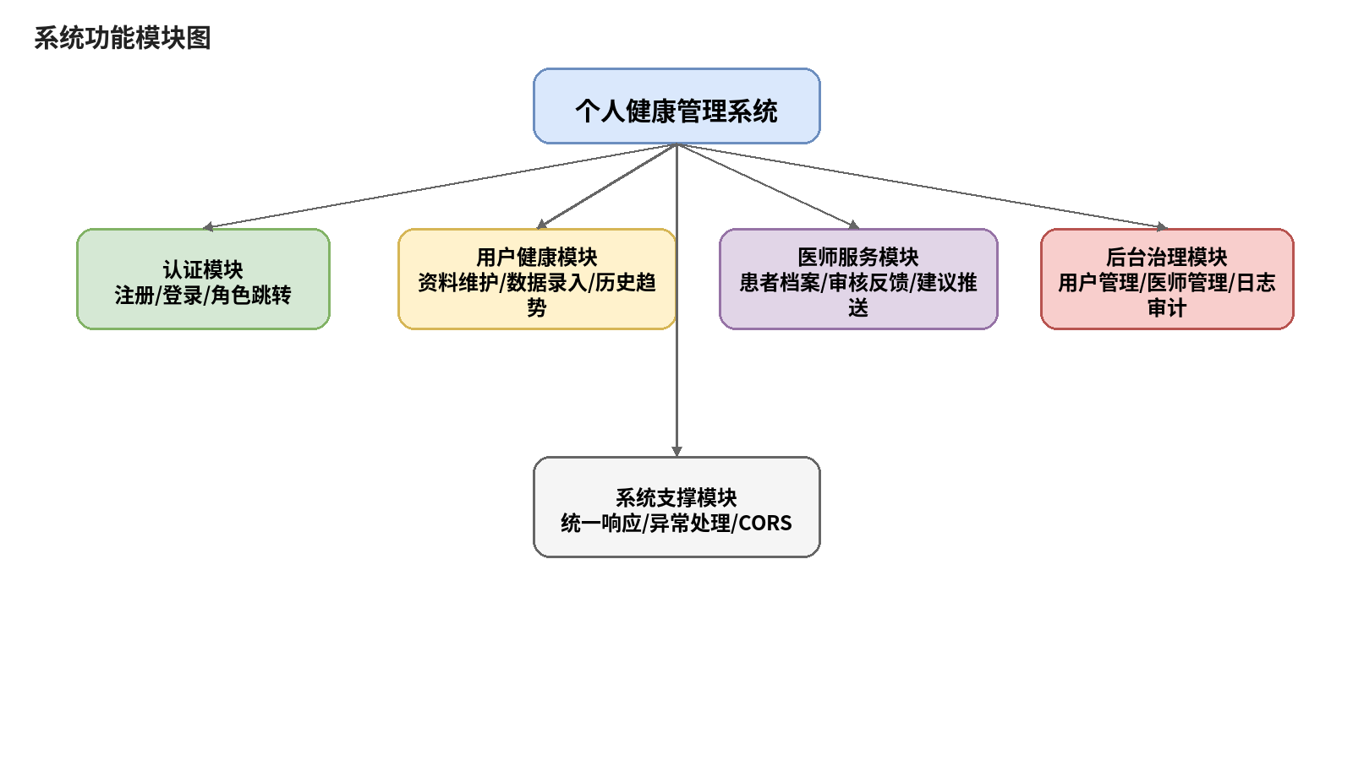
图4-2 系统功能模块图

4.3 系统流程设计

4.3.1 登录与注册流程
登录与注册流程是系统运行的统一入口。注册时，前端首先对用户名、密码、确认密码及联系方式等信息进行基础校验，随后将数据提交到认证接口；后端在完成重复性检查和角色信息处理后，将新用户写入数据库。登录时，系统根据用户输入的账号信息进行身份匹配，并按 role 字段把普通用户、医师和管理员分别跳转到对应页面。
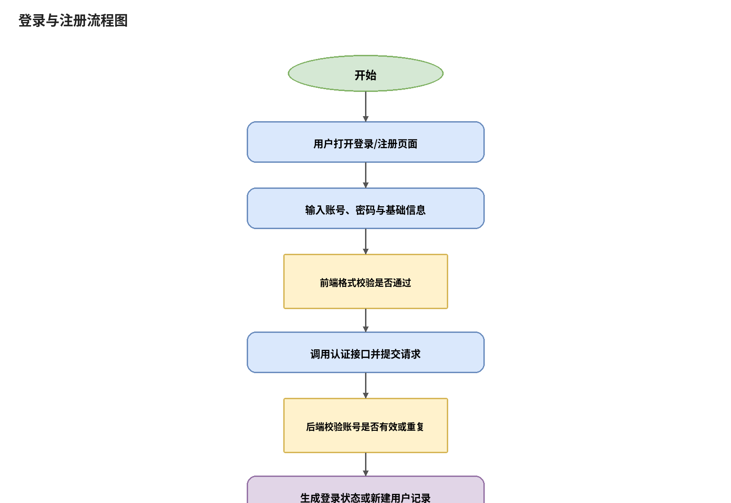
图4-3 登录与注册流程图

4.3.2 健康数据录入与提交流程
健康数据录入流程体现了系统作为个人健康档案入口的核心价值。用户进入录入页面后，需要填写身高、体重、血压、心率、饮食、运动以及补充说明等信息，系统在前端与后端共同完成数据有效性校验，并将合法数据写入 health_data 表。记录保存后，相关结果可被历史记录和趋势分析模块直接读取。
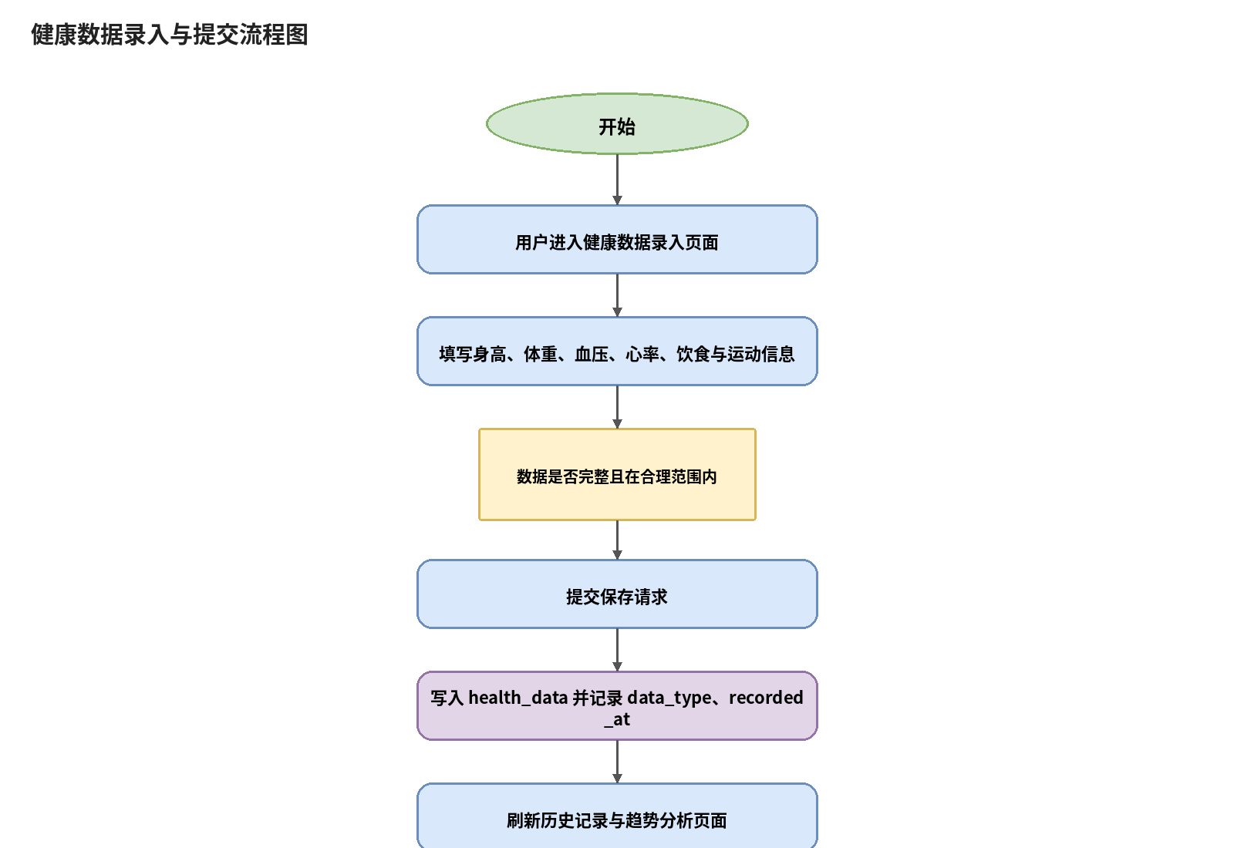
图4-4 健康数据录入与提交流程图

4.3.3 医师审核与反馈流程
医师审核流程是系统体现专业服务能力的关键环节。医师通过患者档案或待审核列表进入具体记录页面，对用户提交的健康数据进行查看和判断，随后填写审核意见并更新 review_status、review_feedback 与 feedback_date 等字段。审核完成后，用户可在前端查看反馈结果。
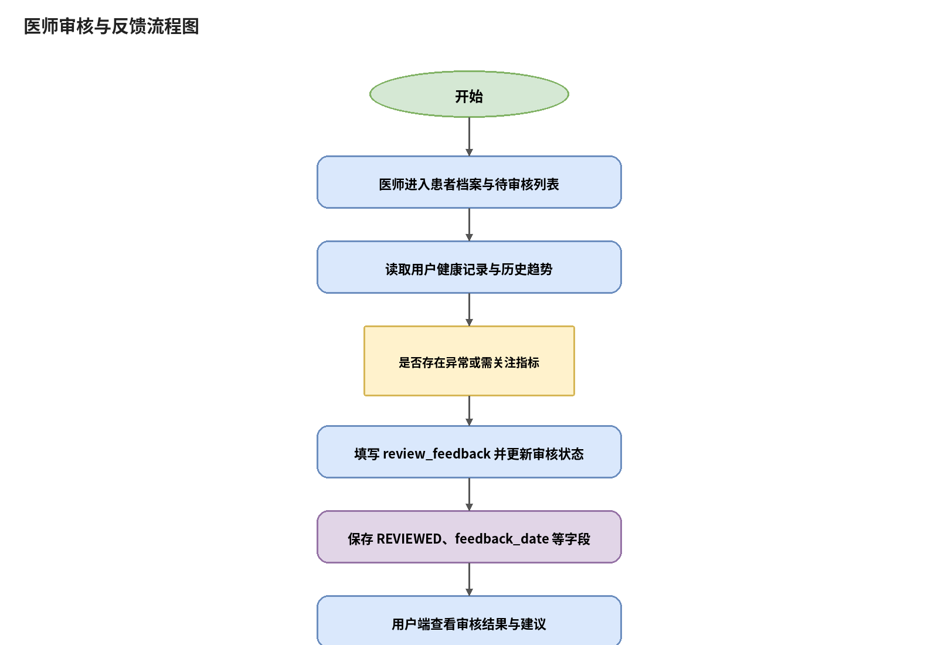
图4-5 医师审核与反馈流程图

4.3.4 在线咨询与回复流程
在线咨询流程为用户与医师提供了异步交流通道。用户提交问题后，系统生成 consultations 记录并将状态标记为 PENDING；医师在待回复页面读取问题后完成答复，系统再更新回答内容、答复时间和状态字段。该流程不仅提高了沟通的便捷性，也为后续追溯保留了完整的过程记录。
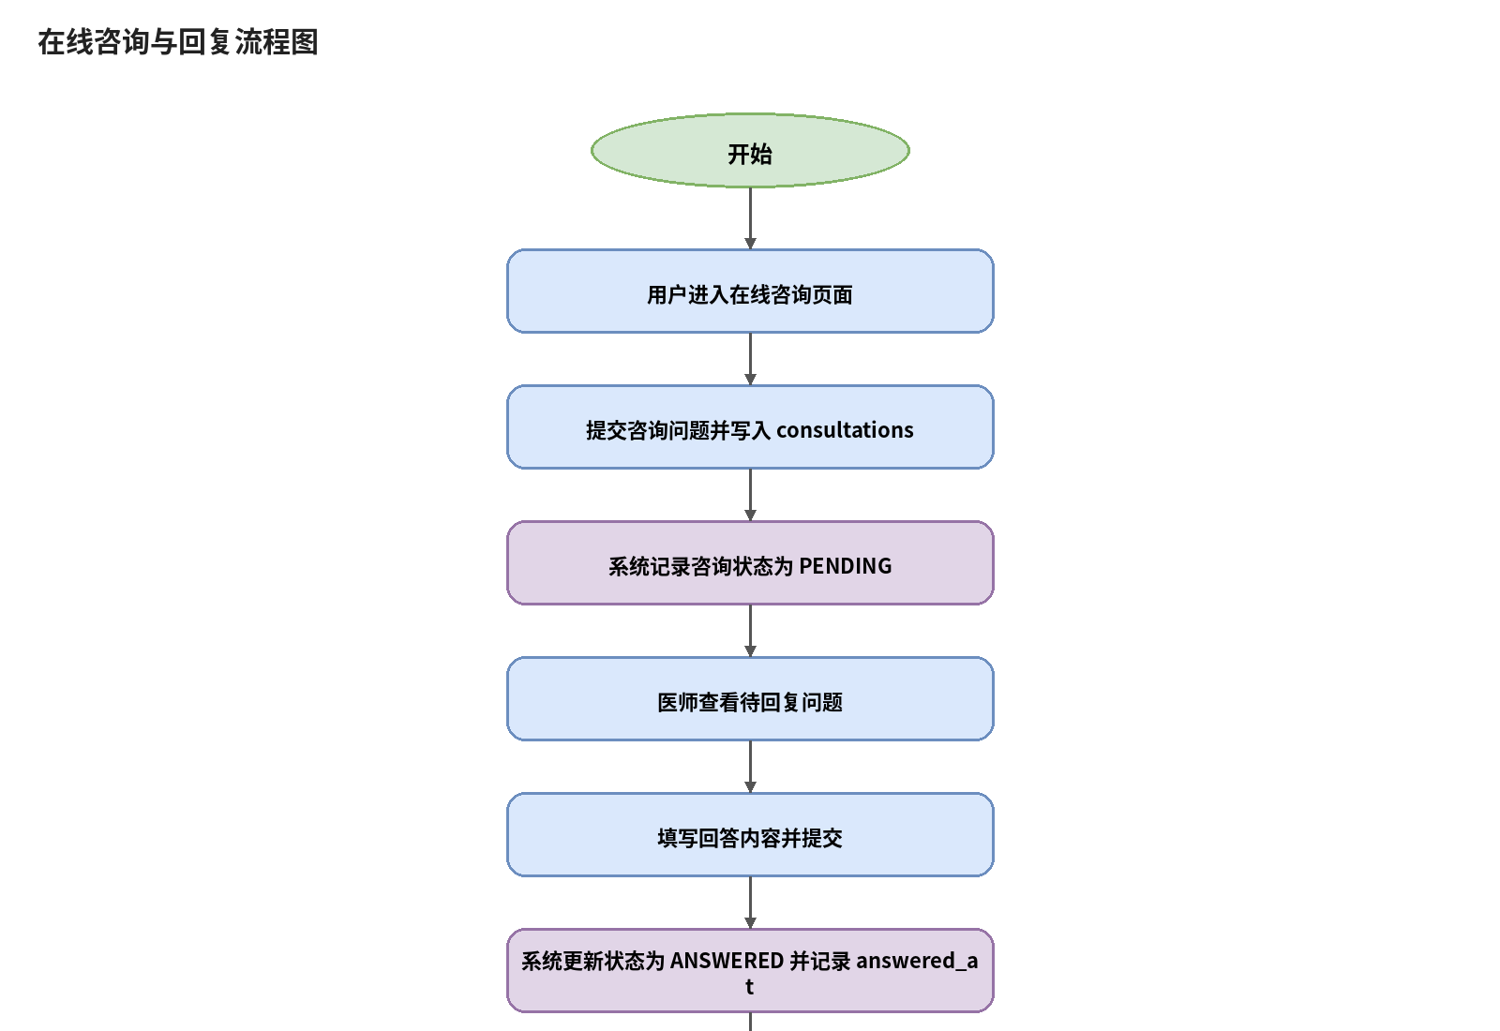
图4-6 在线咨询与回复流程图

4.3.5 健康建议推送流程
健康建议推送流程主要发生在医师端。医师结合用户既往记录和审核结果，填写针对性的 advice_content 与 recommendation，并提交到系统中。建议数据写入后，用户即可在前端查看相关内容，从而使平台从“记录系统”进一步延伸为“干预与指导系统”。
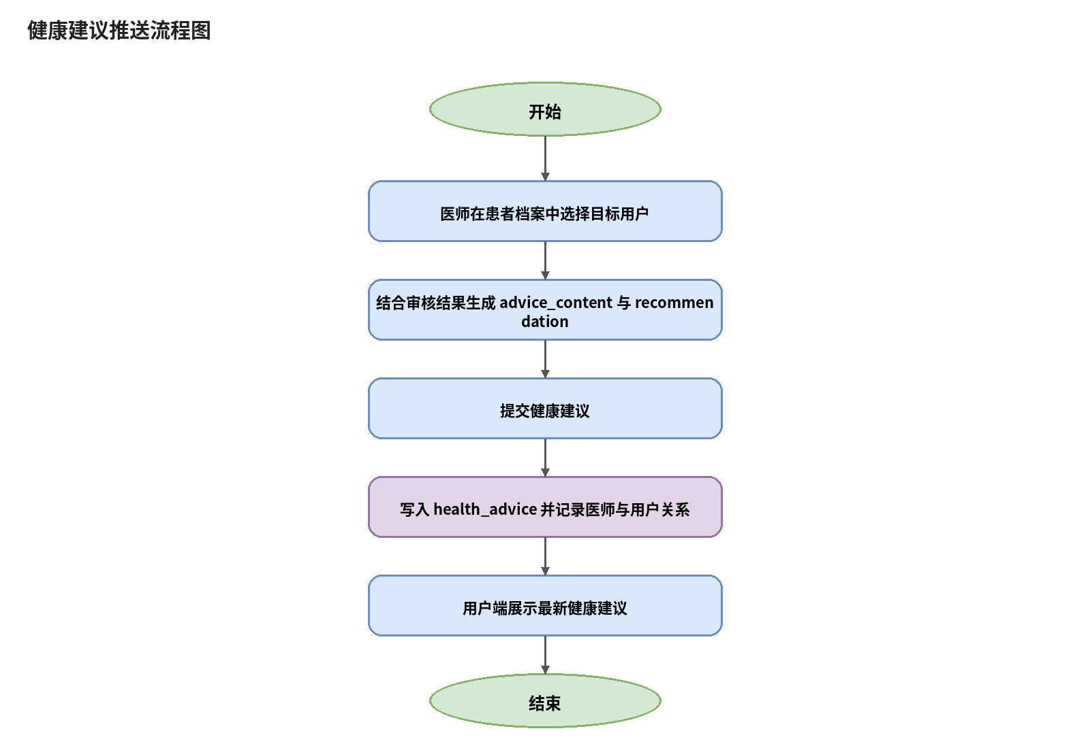
图4-7 健康建议推送流程图

4.3.6 管理员治理流程
管理员治理流程主要用于处理角色状态调整、医师资料维护和日志监督等后台任务。管理员登录系统后，可查看用户列表、医师信息和关键操作日志，若发现异常账号或异常操作，可及时进行角色调整、禁用处理或数据维护，以保障平台运行秩序。
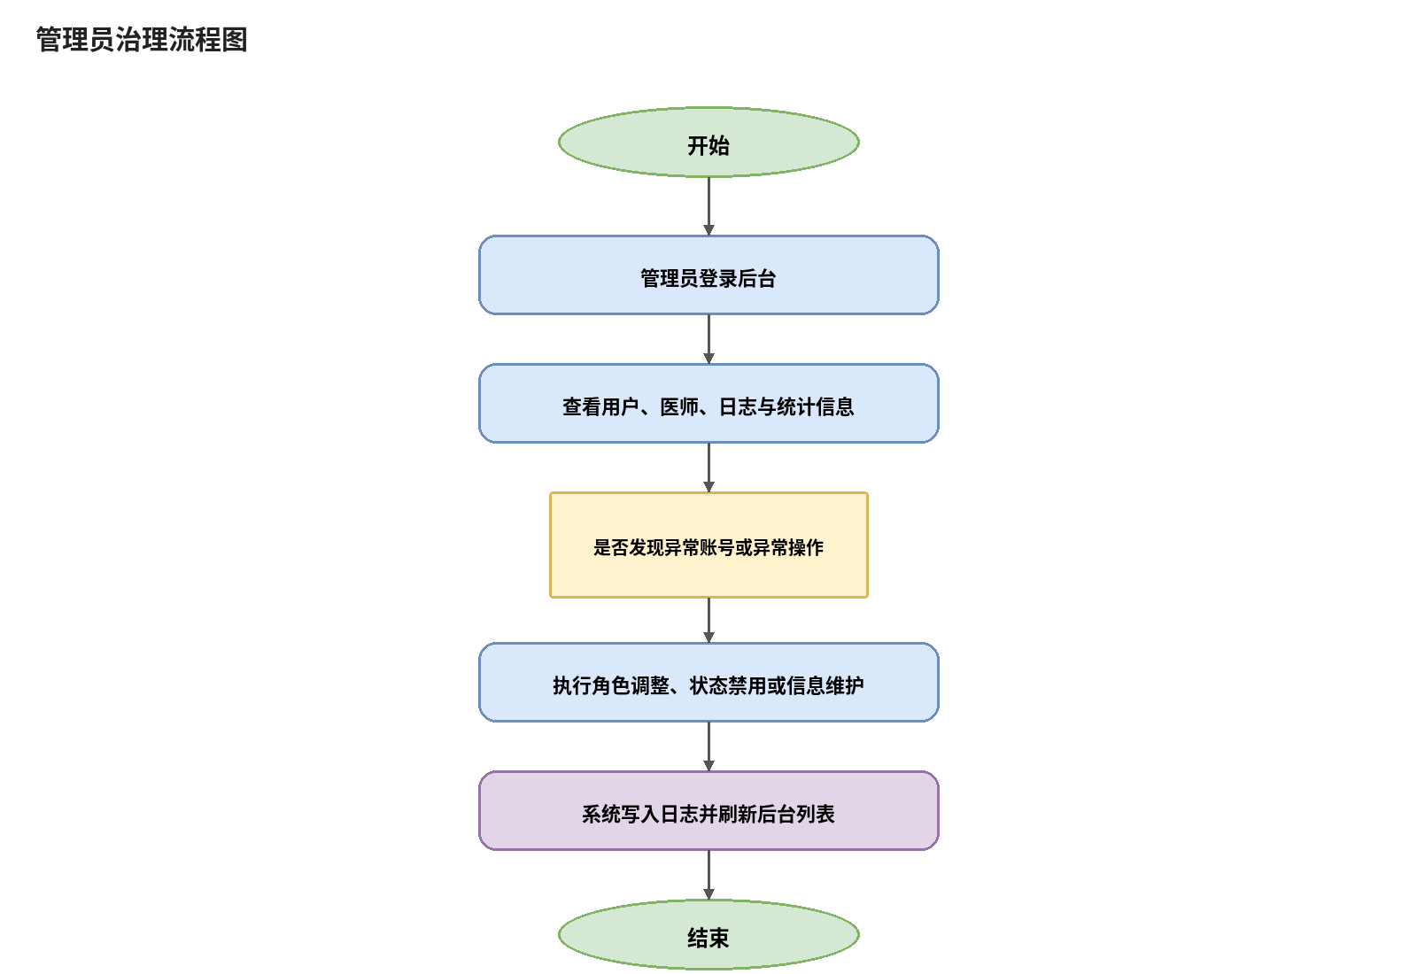
图4-8 管理员治理流程图

4.4 数据库设计

4.4.1 概念结构设计
从概念结构看，系统主要围绕用户、医师、健康记录、在线咨询、健康建议和审计日志六类核心实体展开。用户既是健康数据的拥有者，也是咨询发起者和建议接收者；医师既是审核者，也可能是咨询回复者和建议提供者；审计日志用于记录关键业务动作，为后台治理提供依据。
系统 E-R 图如图4-9所示。通过这些实体之间的关联，系统能够完整支持“健康记录—审核反馈—咨询交流—建议推送—后台监督”的业务闭环。
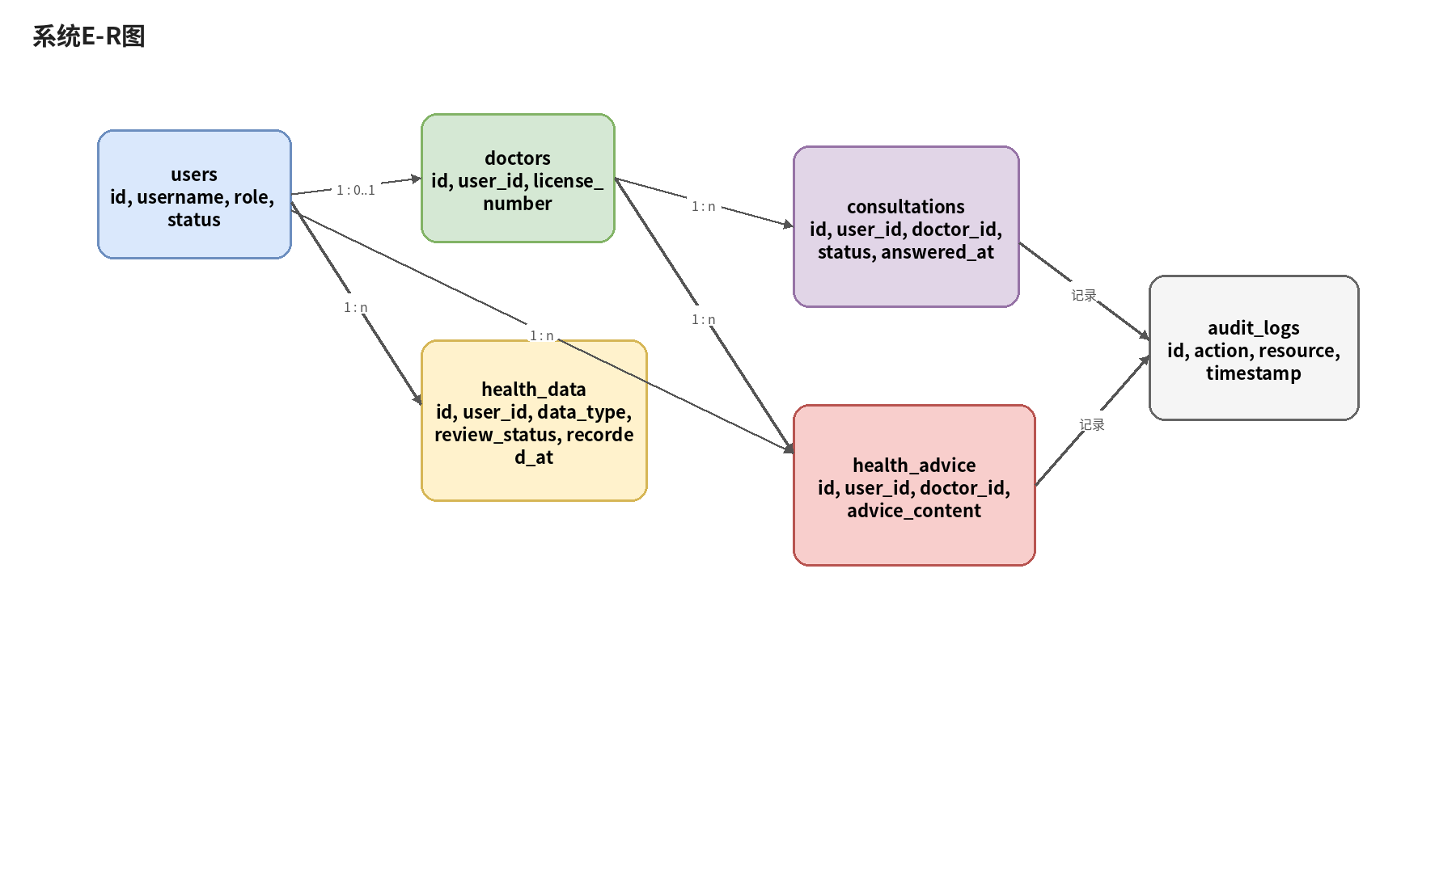
图4-9 系统E-R图

4.4.2 逻辑结构设计
在逻辑结构实现中，users 表负责账号、角色和状态维护，doctors 表对医师角色进行扩展，health_data 表存放常规及性别相关健康记录，consultations 表保存问答过程，health_advice 表存放医师推送给用户的个性化建议，audit_logs 表记录关键业务行为。核心数据表设计如表4-1所示。
表名 | 核心字段 | 主要用途
users | username、password、role、status | 存储账号与角色信息
doctors | user_id、license_number、specialization | 存储医师执业信息
health_data | height、weight、blood_pressure、review_status、data_type | 存储健康记录与审核状态
consultations | question、answer、status、answered_at | 存储在线咨询信息
health_advice | advice_content、recommendation、doctor_id、user_id | 存储个性化健康建议
audit_logs | action、resource、timestamp、details | 存储关键操作日志

表4-1 核心数据表设计

4.4.3 实体属性设计
为了更直观地展示数据库中的关键对象及其核心属性，本文进一步绘制用户、医师、健康数据、咨询与健康建议五类实体的属性图。属性图从业务视角展示数据对象的主要字段组成，有助于说明系统在账号、审核、咨询和建议等场景中的数据映射关系。
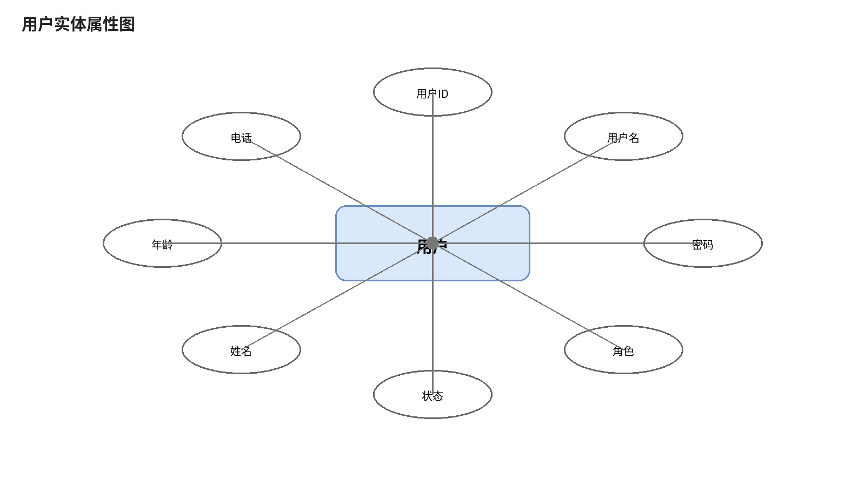
图4-10 用户实体属性图
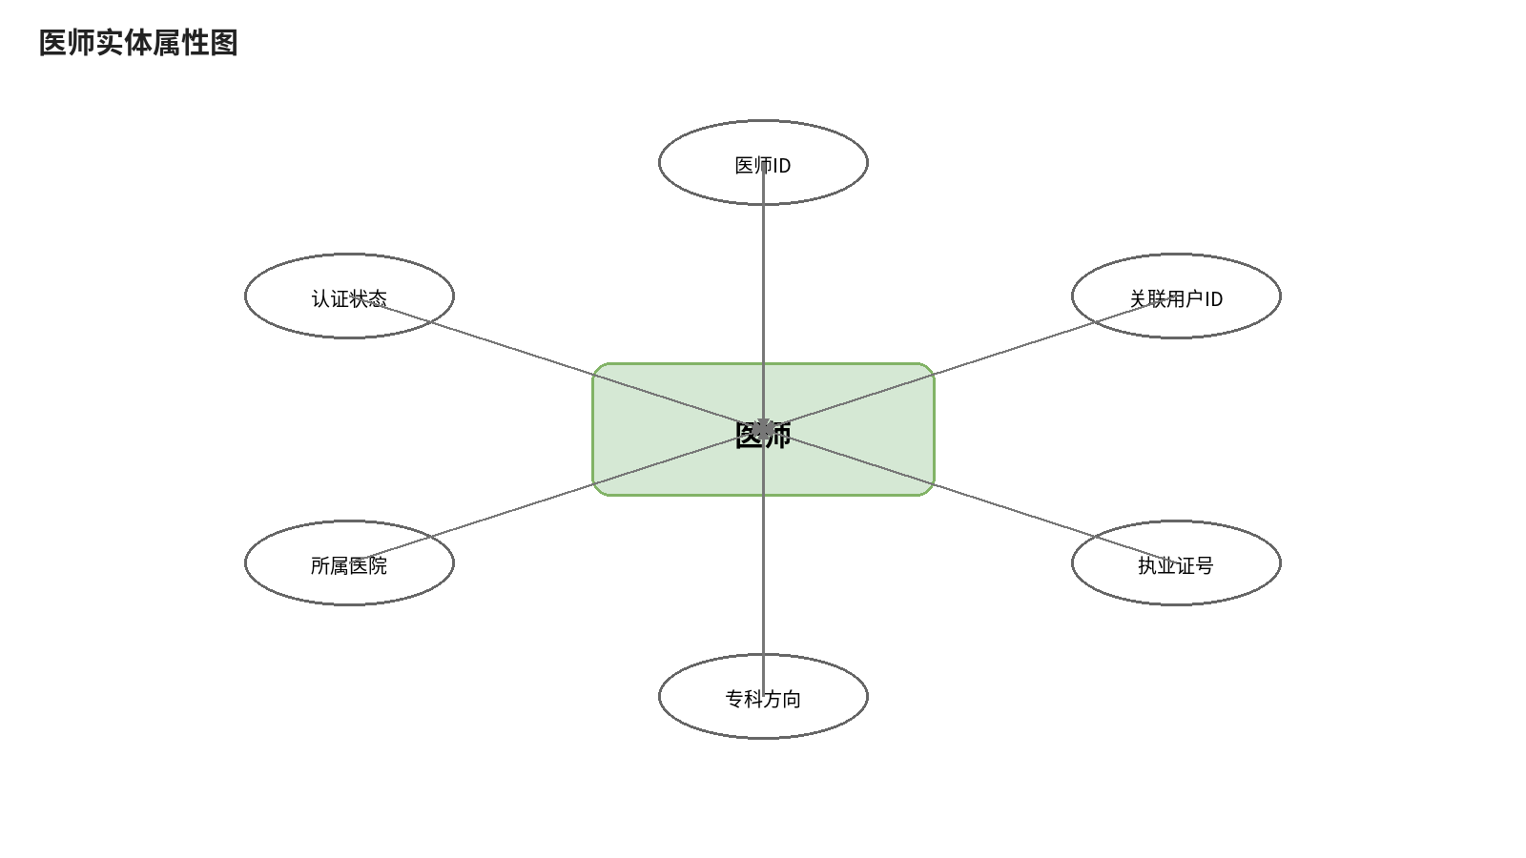
图4-11 医师实体属性图
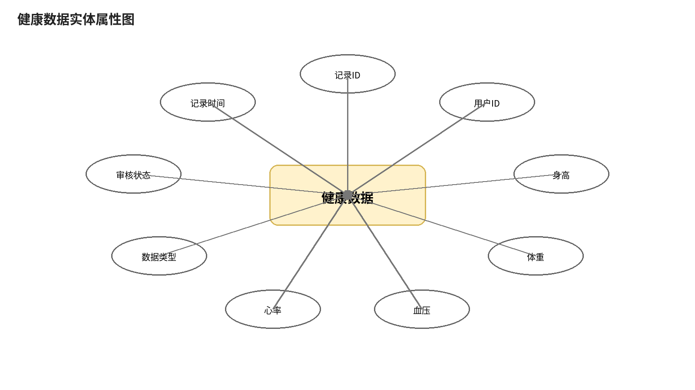
图4-12 健康数据实体属性图
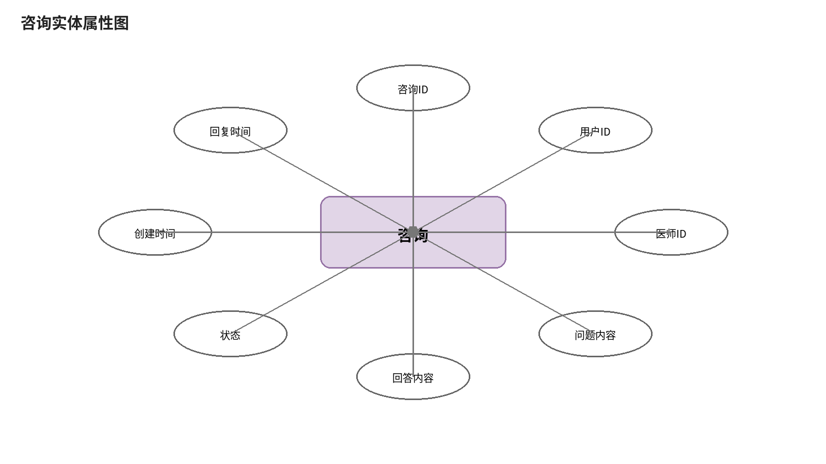
图4-13 咨询实体属性图
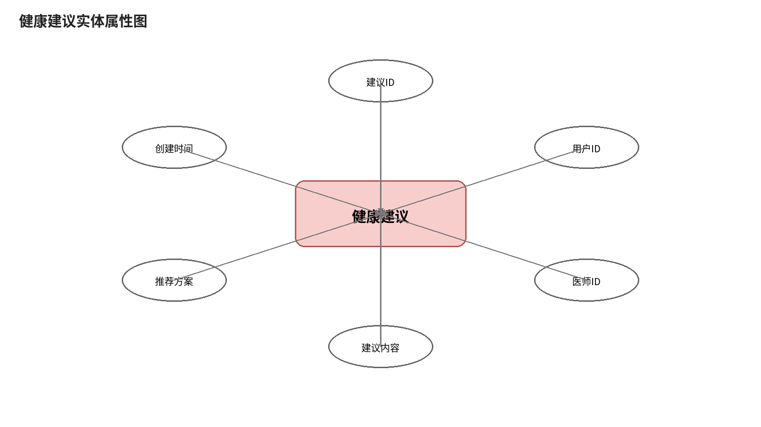
图4-14 健康建议实体属性图

4.5 接口设计
接口设计既要满足页面调用需求，也要体现资源化建模思想和统一的数据交互规范。查询类接口优先使用 GET 方法，创建类接口使用 POST 方法，修改类接口使用 PUT 方法，必要时返回统一的状态码、提示信息和数据载荷，便于前端进行统一拦截和异常处理。
对于健康数据保存、咨询回复和用户状态管理等高频业务接口，系统需要考虑参数校验和状态一致性。例如，健康数据提交接口需要校验当前登录用户和数据范围；咨询回复接口需要更新回答内容、状态与答复时间；用户状态管理接口则应验证操作者是否具备管理员权限。核心接口设计如表4-2所示。
模块 | 方法 | URL 示例 | 说明
认证 | POST | /api/auth/register | 用户或医师注册
认证 | POST | /api/auth/login | 登录并返回角色信息
健康数据 | POST | /api/health-data | 提交健康记录
健康数据 | GET | /api/health-data/history | 获取历史记录与趋势数据
咨询 | POST | /api/consultations | 创建在线咨询
医师审核 | PUT | /api/doctor/review/{id} | 提交审核反馈
健康建议 | POST | /api/doctor/advice | 推送健康建议
后台管理 | PUT | /api/admin/users/{id} | 调整用户角色或状态

表4-2 核心接口设计表

第五章 详细设计

5.1 模块详细功能设计

5.1.1 登录页面
系统登录页面是平台运行的统一入口，主要承担账号身份认证与角色识别功能。用户在该页面输入用户名和密码后，系统会对账号信息进行校验，并依据账号所属角色跳转至普通用户首页、医师工作台或管理员后台。该页面保持了较为简洁的结构，有利于降低首次使用时的理解成本。
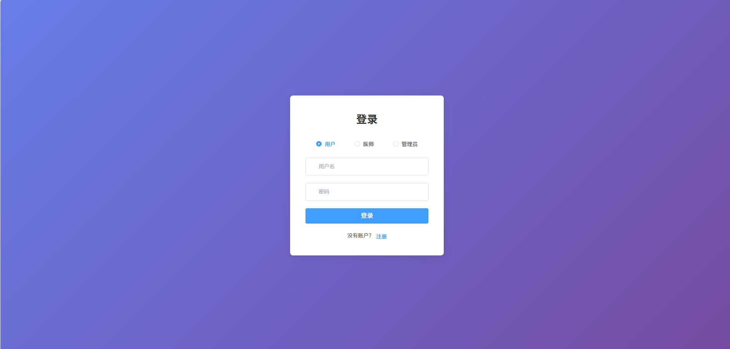
图5-1 系统登录页面

5.1.2 注册页面
注册页面用于新用户或医师创建系统账号，页面包含用户名、密码、确认密码以及联系方式等基础字段。系统在注册过程中会进行格式校验和重复性检查，以保证账号信息的合法性与唯一性。该页面为后续个人档案建立和角色识别提供了可靠前提。
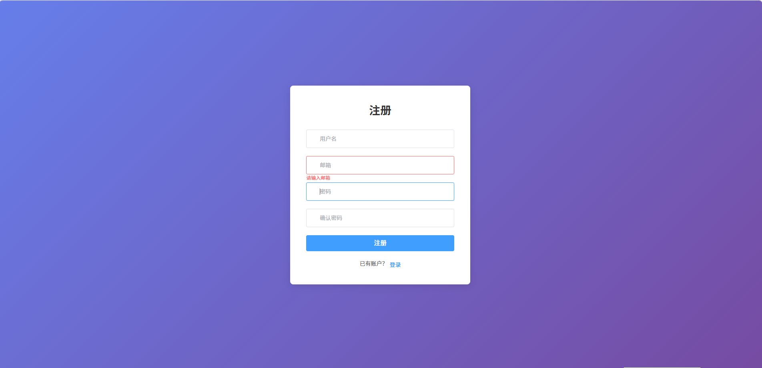
图5-2 用户注册页面

5.1.3 个人中心与资料维护页面
个人中心是普通用户登录后的核心导航界面，集中展示个人资料、健康管理入口和常用操作。通过该页面，用户可以进一步进入资料维护、数据录入、历史记录和在线咨询等功能区域。页面通过集中布局提高了功能可达性，也体现了系统以用户自我管理为中心的设计思想。
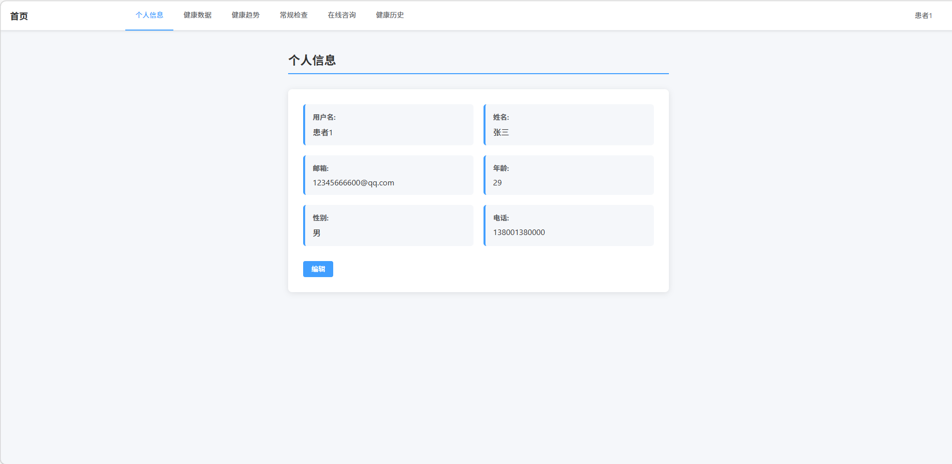
图5-3 用户个人中心页面

5.1.4 健康数据录入页面
健康数据录入页面是形成个人健康档案的主要入口。页面包括身高、体重、血压、心率、饮食、运动及备注等录入项，用户根据自身情况填写后即可提交保存。该模块的实现保证了健康记录能够持续积累，为后续趋势分析和医师审核提供基础支持。
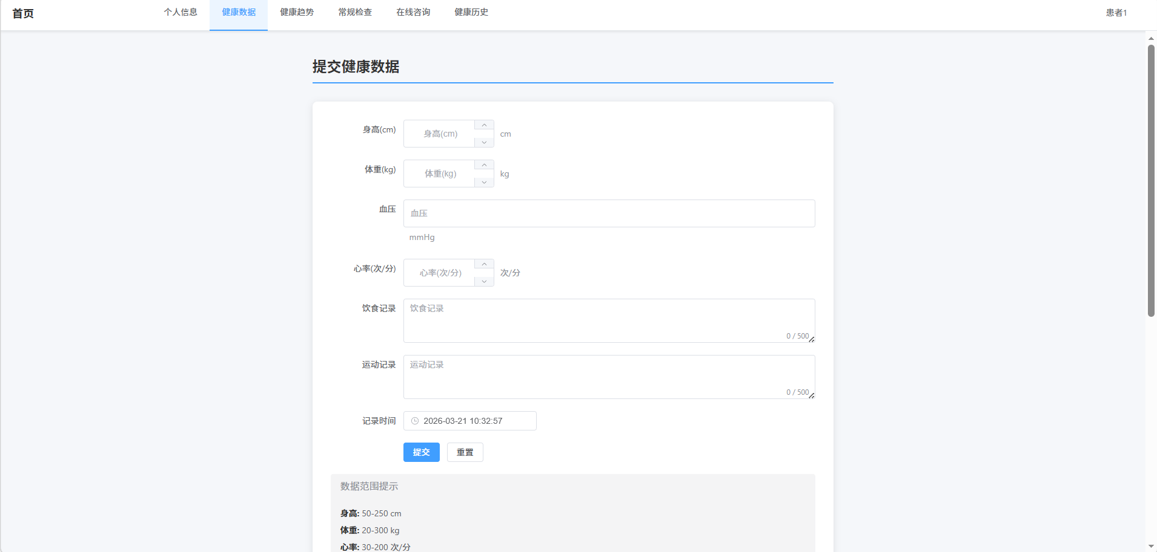
图5-4 健康数据录入页面

5.1.5 健康历史与趋势分析页面
健康历史与趋势分析页面主要用于展示用户既往录入的数据及其阶段性变化。页面通常以表格和图表结合的方式展示体重、血压和心率等关键指标的变化情况，帮助用户更直观地理解自身健康状态的演变过程。
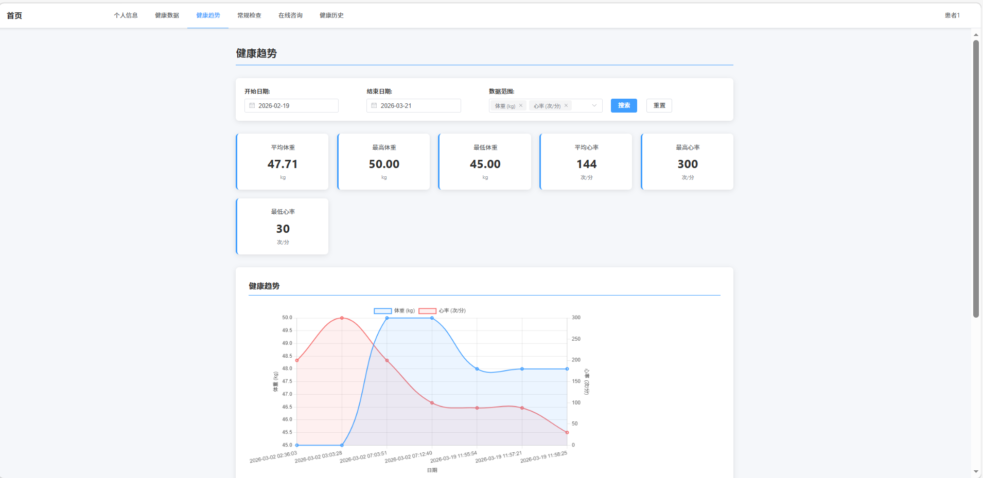
图5-5 健康历史记录与趋势分析页面

5.1.6 在线咨询页面
在线咨询页面是用户与医师进行远程互动的主要界面。用户可以在页面中提交健康疑问、查看历史咨询内容及医师回复；医师也可在对应端查看待处理问题并给出答复。该页面增强了医患沟通的连续性和便捷性。
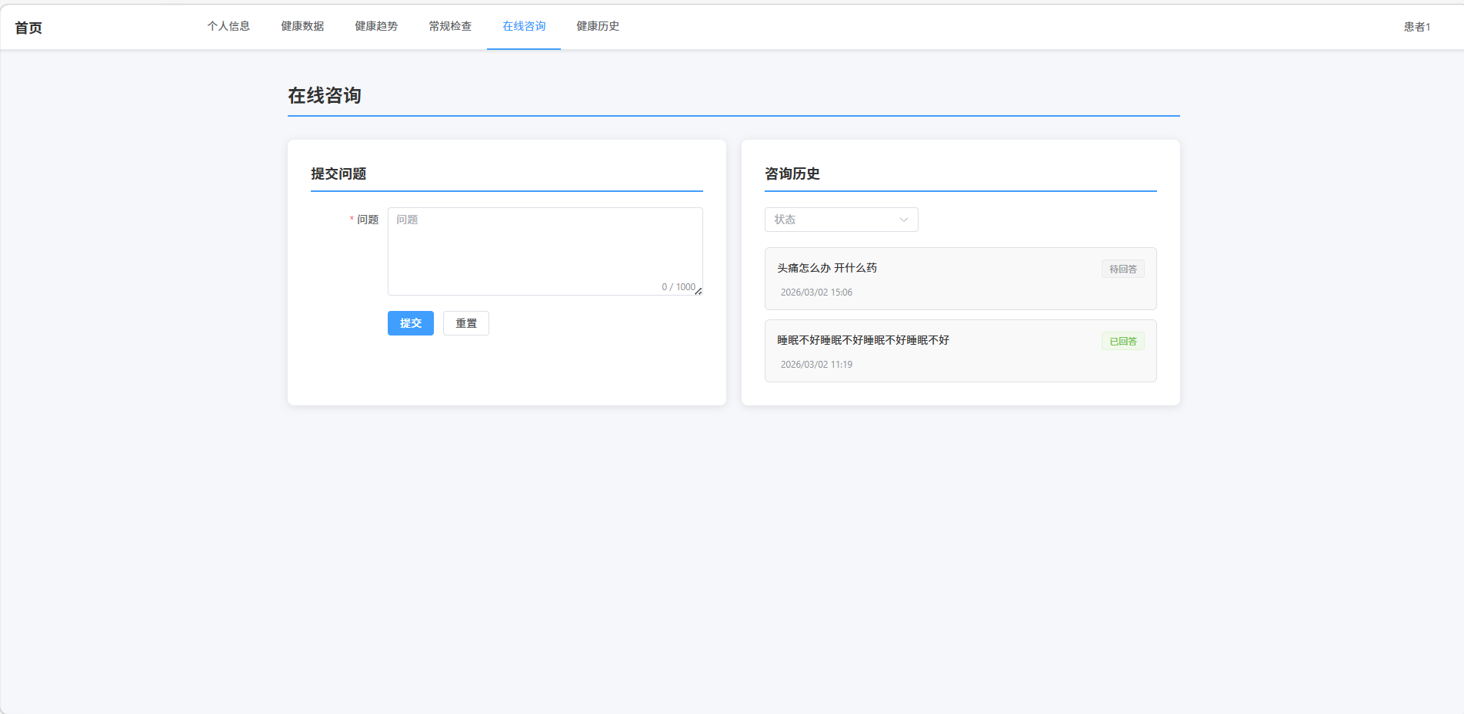
图5-6 在线咨询页面

5.1.7 患者档案查看页面
患者档案页面是医师开展健康服务的重要工作界面，主要用于集中查看患者的基本资料、历史健康数据以及过往咨询记录。通过这一页面，医师能够快速形成对患者状况的整体认知，从而提高业务处理效率。
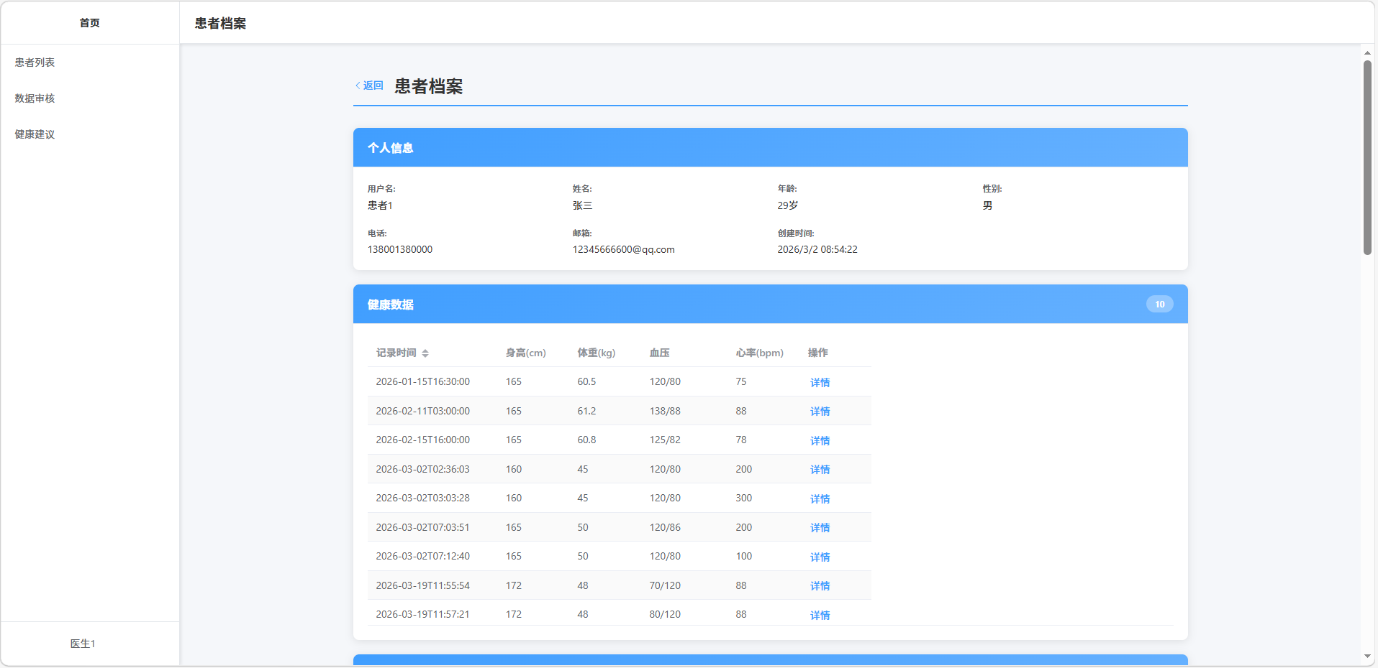
图5-7 医师患者档案查看页面

5.1.8 医师审核与健康建议页面
医师审核与健康建议页面主要用于对用户提交的健康数据进行审核，并向患者推送相应的指导意见。页面将待审核记录、审核反馈和建议填写进行整合，体现了系统“用户提交—医师审核—结果反馈”的闭环管理机制。
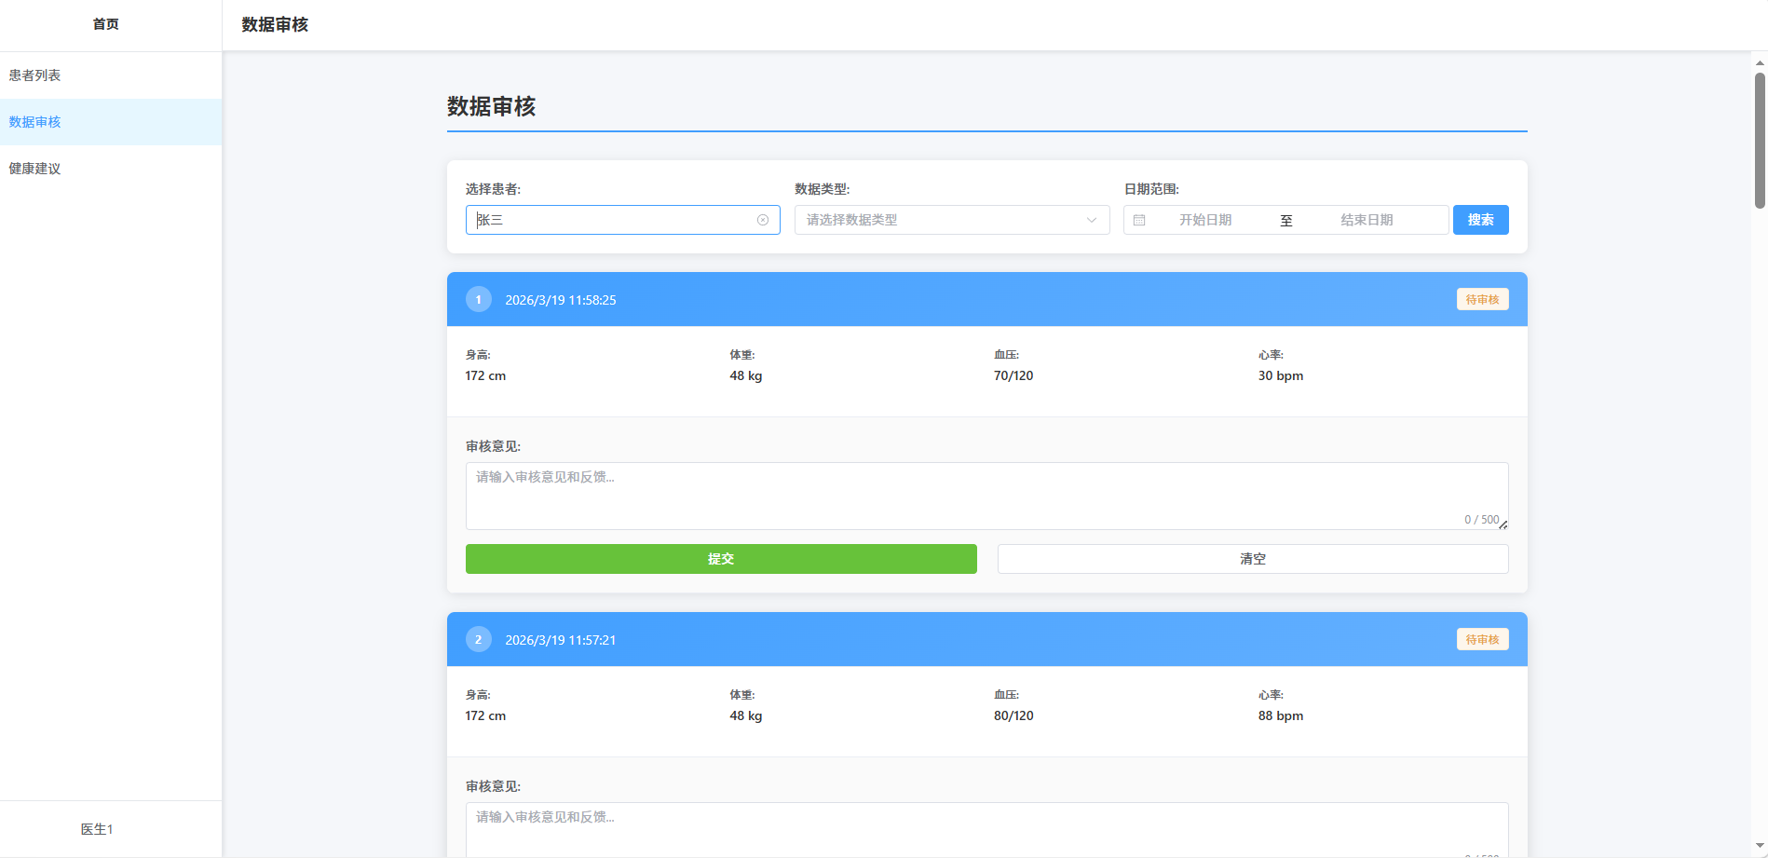
图5-8 医师审核页面

5.1.9 管理员后台页面
管理员后台页面主要承担用户管理、角色状态维护和后台监督任务，是平台稳定运行的重要支撑。管理员可通过该页面查看账号信息，执行角色调整和状态变更，并为后续的医师信息维护和日志审计提供统一入口。
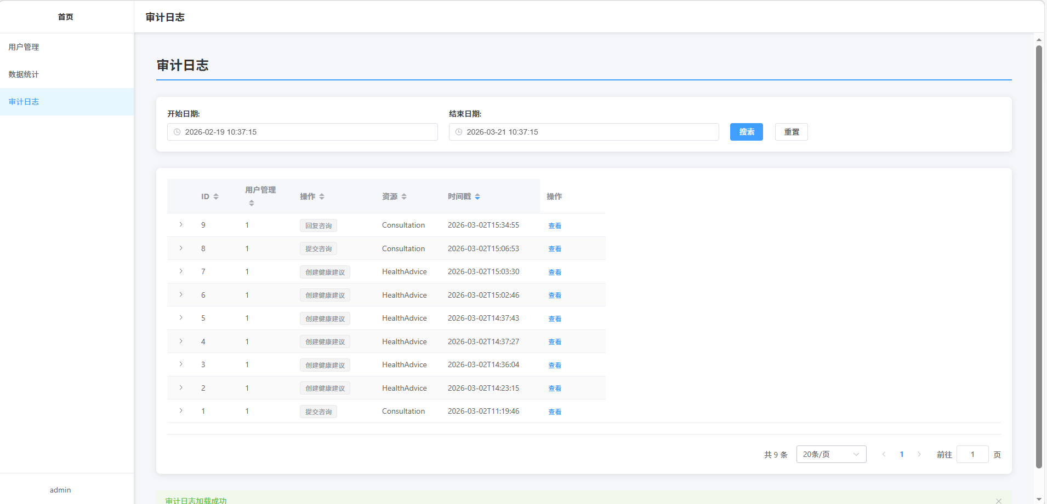
图5-9 管理员后台管理页面

5.2 系统时序图设计

5.2.1 健康数据提交时序图设计
健康数据提交涉及用户、前端页面、控制层、业务层、数据访问层和数据库之间的连续调用，是系统最基础也是最频繁的业务链路之一。时序图能够清晰展示从前端提交到后端保存再到页面反馈的完整过程。
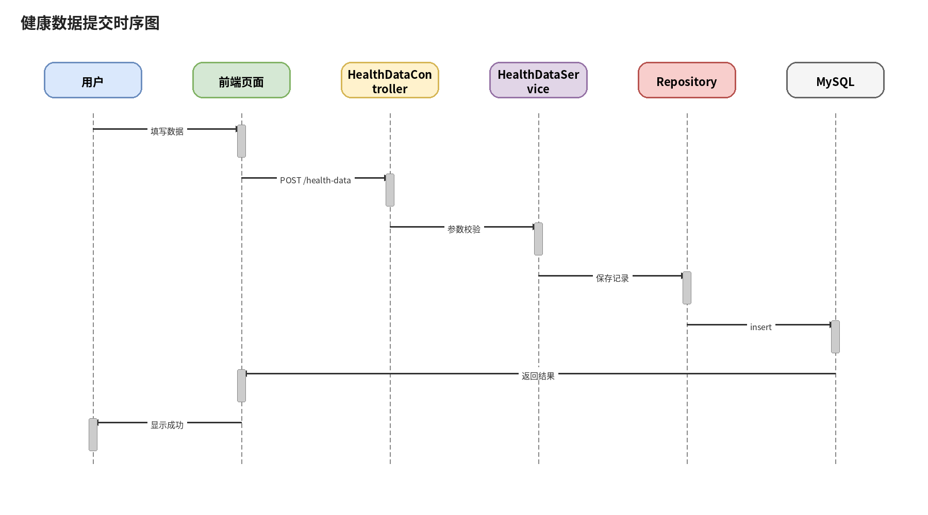
图5-10 健康数据提交时序图

5.2.2 医师审核反馈时序图设计
医师审核反馈流程强调读取待审核记录、填写反馈意见和更新审核状态等步骤。通过时序图可以直观看到控制层、服务层与数据库之间的调用关系，从而说明审核逻辑的实现方式。
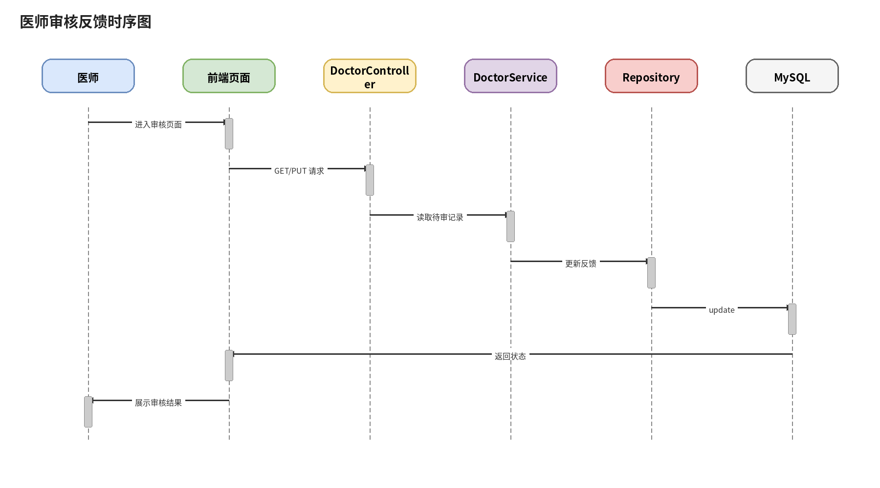
图5-11 医师审核反馈时序图

5.2.3 在线咨询回复时序图设计
在线咨询回复流程既包括用户侧的问题提交，也包括医师侧的后续答复，因此具有较明显的异步交互特征。时序图有助于说明咨询创建、状态变更和回复回显之间的处理顺序。
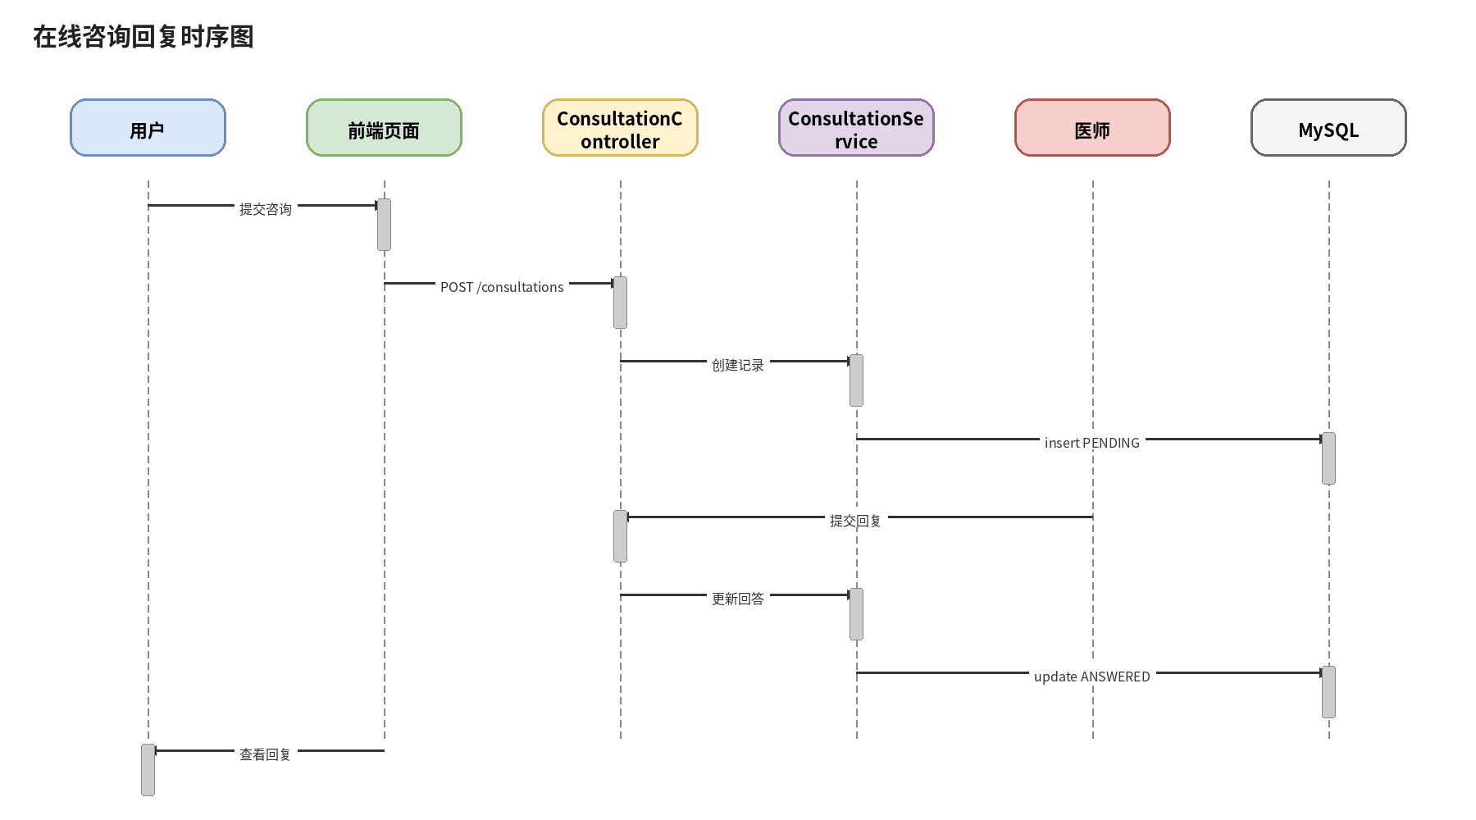
图5-12 在线咨询回复时序图

5.2.4 登录与注册时序图设计
登录与注册时序图主要展示账号信息提交、身份校验、角色判定和页面跳转的全过程，是用户进入系统时最先触发的关键链路。
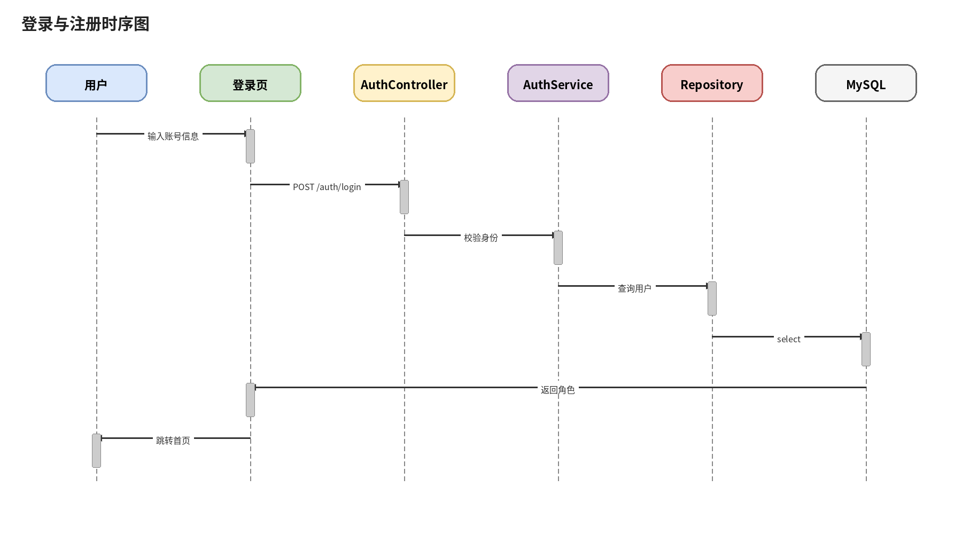
图5-13 登录与注册时序图

5.2.5 健康建议推送时序图设计
健康建议推送时序图重点体现医师生成建议内容、服务层封装业务对象、持久化写入和前端反馈提示等步骤。该时序关系能够说明建议模块与用户档案之间的衔接方式。
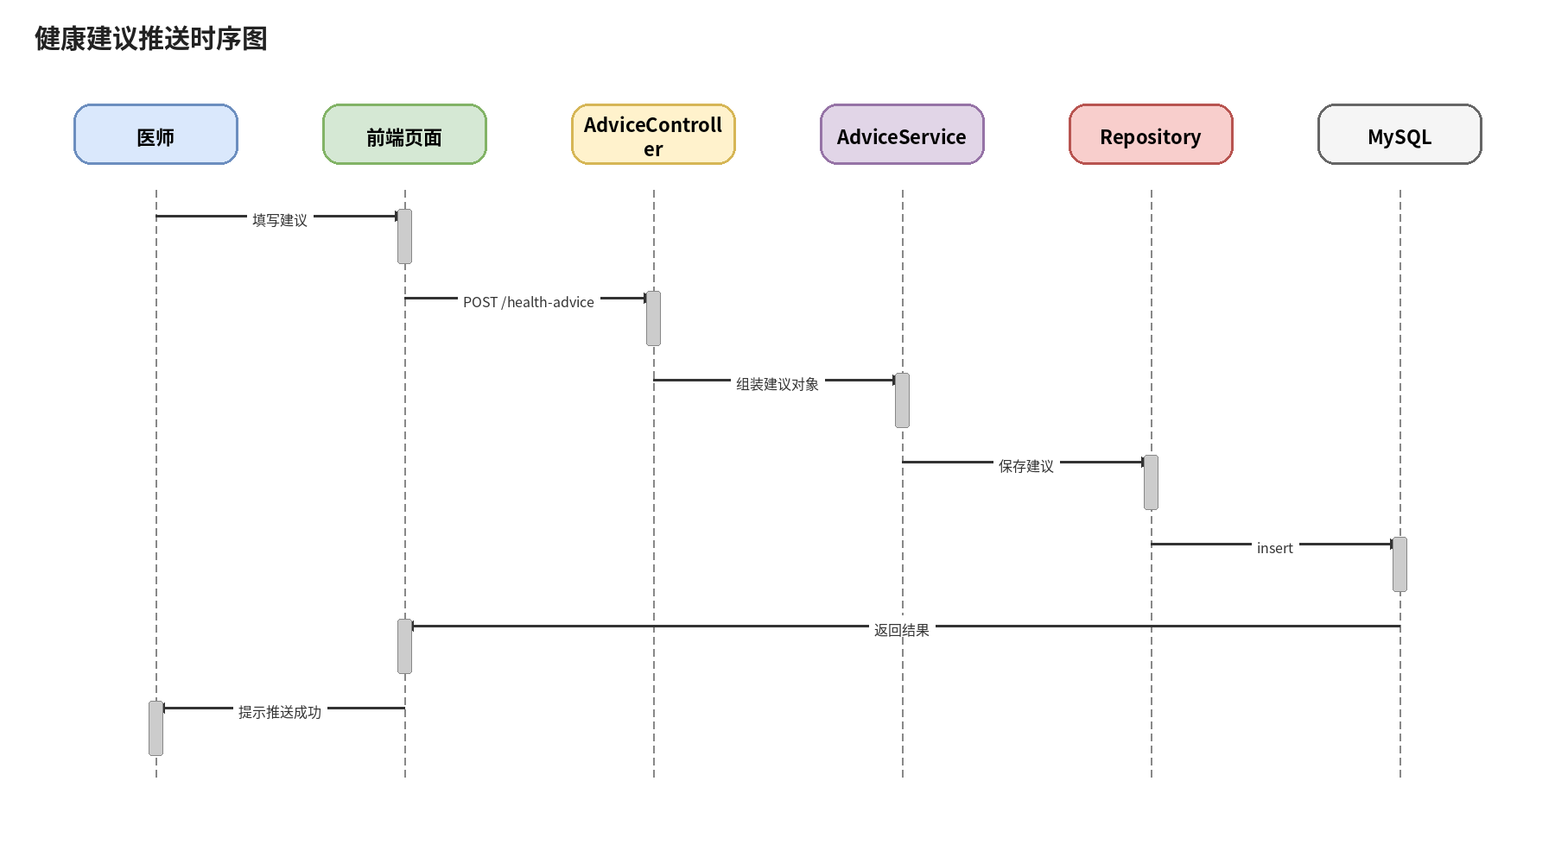
图5-14 健康建议推送时序图

5.2.6 用户权限管理时序图设计
用户权限管理时序图用于说明管理员如何通过后台页面发起角色或状态调整请求，并由后端完成权限校验、数据更新和结果回传。该图进一步体现了后台治理模块在系统中的作用。
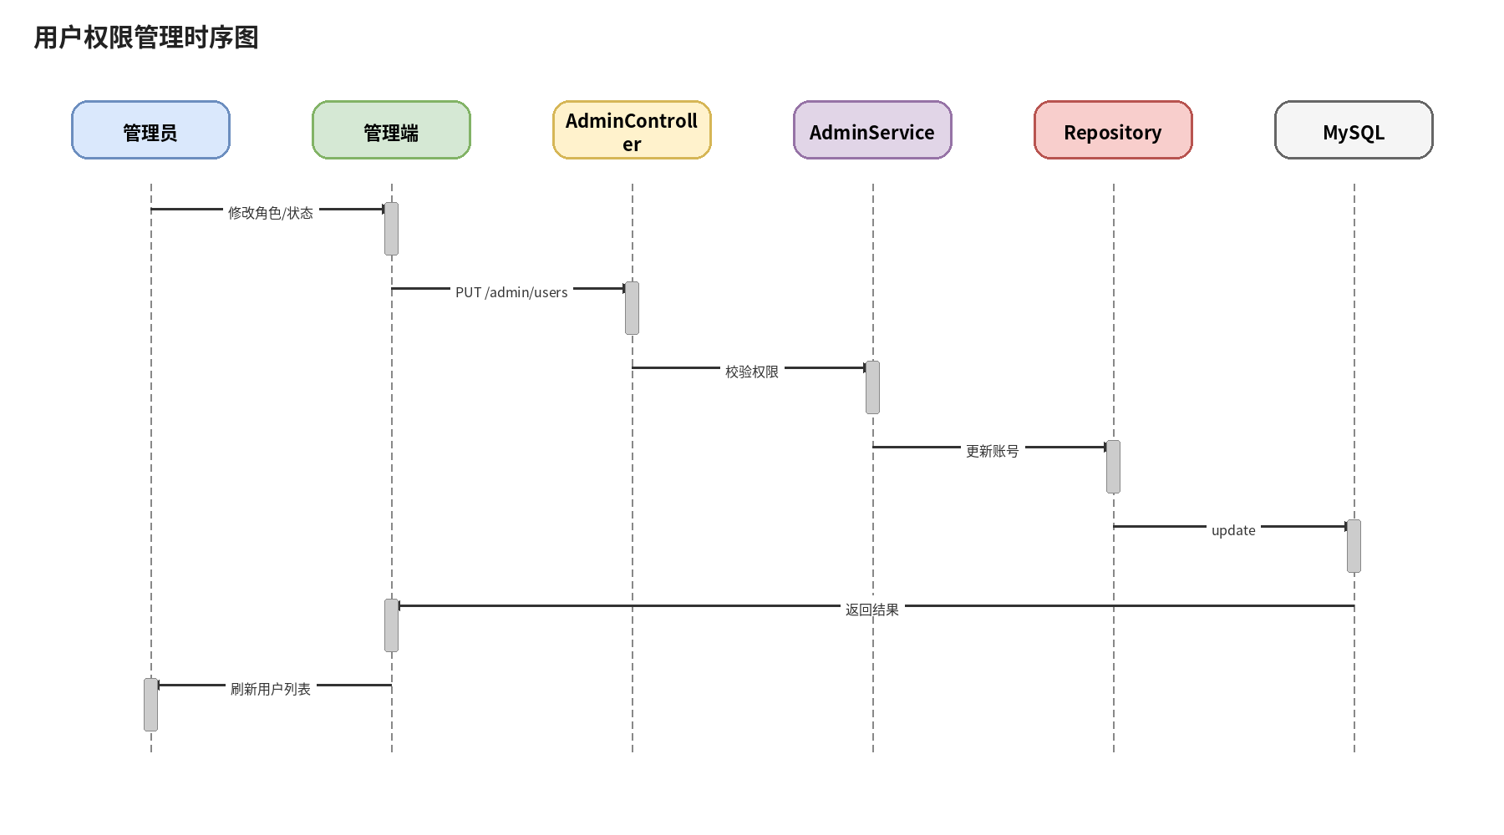
图5-15 用户权限管理时序图

第六章 系统测试

6.1 测试环境与方法
系统测试在浏览器前端、本地 SpringBoot 后端和 MySQL 8.0 数据库环境下进行。测试重点并不放在高并发压测，而是围绕业务正确性、流程完整性、角色跳转是否准确以及关键数据是否能够正确写入和回显展开。
在测试方法上，本文主要采用功能测试与场景验证相结合的方式。通过模拟普通用户、医师和管理员三类角色的典型操作链路，对注册登录、健康数据录入、历史记录查询、医师审核、在线咨询和后台管理等核心模块进行验证。

6.2 功能测试用例设计
测试编号 | 测试功能 | 输入/操作 | 预期结果
T01 | 用户注册登录 | 输入合法用户名和密码 | 注册成功并跳转到用户首页
T02 | 医师登录 | 输入医师账号和密码 | 跳转到医师端页面
T03 | 个人资料修改 | 修改姓名与联系方式后保存 | 数据库信息更新成功
T04 | 健康数据录入 | 录入体重、血压、心率等信息 | 生成健康记录并写入时间戳
T05 | 历史记录查询 | 按日期或类型筛选 | 显示符合条件的历史记录
T06 | 医师审核 | 对待审核记录填写反馈 | 审核状态更新为已审核
T07 | 在线咨询回复 | 用户提问、医师回复 | 咨询状态由待回答变为已回答
T08 | 健康建议推送 | 医师创建建议并提交 | 用户可查看建议内容
T09 | 管理员禁用账号 | 将账号状态改为禁用 | 被禁用账号无法正常登录
T10 | 后台日志查看 | 执行提交咨询等操作 | 后台可查询到对应日志记录

表6-1 系统功能测试用例

6.3 性能与可靠性测试
从原型系统定位来看，本课题更强调业务完整性和结构清晰性，因此性能测试主要关注常见操作下的响应体验是否平稳，而非极端高并发场景。实际验证中，登录、健康数据提交、历史记录查询与咨询回复等典型操作均能在可接受时间内完成，页面未出现明显卡顿或长时间阻塞。
可靠性方面，系统通过统一接口返回、状态字段控制和日志留痕等方式保证主要业务流程可追溯。用户提交健康记录后，数据能够被历史页面和医师端正确读取；医师审核后，结果能够同步反映到用户端；管理员状态修改后，账号登录行为会发生相应变化。以上现象说明系统在原型层面具备较好的流程闭环能力。

6.4 测试结果分析
结合功能测试结果可以看出，系统已经能够较好支持普通用户、医师和管理员三类角色在统一平台上的协同操作。用户侧的健康数据录入、历史查询和在线咨询功能运行较为顺畅，医师侧的审核反馈与建议推送流程也已贯通，后台侧的用户管理与状态维护能够满足基本治理需求。
与此同时，系统仍存在一定的工程化提升空间。当前安全机制较为基础，尚未引入更严格的认证框架和敏感数据保护策略；趋势分析仍停留在基础可视化层面，异常识别与预警能力有待加强；后台统计维度和日志分析深度也有进一步扩展空间。但从毕业设计成果的角度看，现有系统已经形成较完整的业务链路与论文支撑材料，能够较好反映系统开发、设计建模和测试验证的全过程。

第七章 总结与展望
本文围绕个人健康管理系统的设计与实现展开研究，在借鉴优秀论文结构范式的基础上，对原有论文进行了重构式修改。论文从研究背景出发，依次完成了相关技术分析、系统角色分析、总体设计、数据库设计、详细设计与测试验证，并补充了系统架构图、流程图、E-R 图、实体属性图和时序图等关键图形材料，使论文表达更加符合本科毕业论文的逻辑要求。
从系统实现效果看，平台已经能够支持普通用户进行健康数据录入、历史记录查询、趋势分析与在线咨询，也能够支持医师开展患者档案查看、数据审核反馈和健康建议推送，并为管理员提供用户治理与日志审计功能。整体上，系统形成了“用户记录—医师干预—后台治理”的闭环结构，具备一定的实用价值和展示价值。
后续优化可从三个方向继续展开。第一，在安全层面引入更完善的身份认证、密码加密和接口鉴权机制，提高健康信息保护能力；第二，在业务层面补充异常指标提醒、消息通知和医师任务分配等功能，增强系统可用性；第三，在数据分析层面结合规则引擎或机器学习方法，对血压、心率和体重变化进行更细粒度的风险识别与趋势预测。需要强调的是，智能分析结果只能作为健康管理的辅助依据，不能替代专业医生的诊断结论。

参考文献
[1] 张韩. 基于 Springboot+Vue 的“个人健康管理”系统设计[J]. 电脑编程技巧与维护, 2025(11):74-77.
[2] 李晓薇. Vue.js前端应用技术分析[J]. 网络安全技术与应用, 2022(04):44-45.
[3] 古凌岚, 肖蓉, 袁宜英. Vue.js前端开发基础及项目化应用[M]. 北京: 人民邮电出版社, 2024.
[4] 姚佰允, 张豪, 杜瑞庆. 基于 SpringBoot 与 Vue 的学院人员管理系统设计与实现[J]. 无线互联科技, 2025,22(02):78-83.
[5] 高亮. Vue.js快速入门实战[M]. 北京: 机械工业出版社, 2022.
[6] 温谦. Vue.js+Bootstrap Web开发案例教程[M]. 北京: 人民邮电出版社, 2022.
[7] 董宁, 江平. Vue.js前端开发框架应用[J]. 信息与电脑, 2024(09):24-25.
[8] 柳伟卫. Vue.js+Spring Boot全栈开发实战[M]. 北京: 人民邮电出版社, 2023.

致 谢
本课题从系统需求梳理、数据库设计到论文结构重构，完成过程中得到了指导教师和相关资料的帮助。尤其在论文修改阶段，通过对优秀毕业论文结构与写作方式的学习，使我更加清楚地认识到毕业论文不仅要说明“做了什么”，更要说明“为什么这样设计、如何实现以及如何验证”。
在此，对在课题研究、系统开发和论文修改过程中给予帮助的老师与同学表示诚挚感谢。

